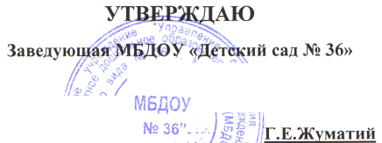

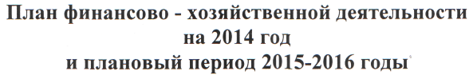

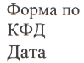

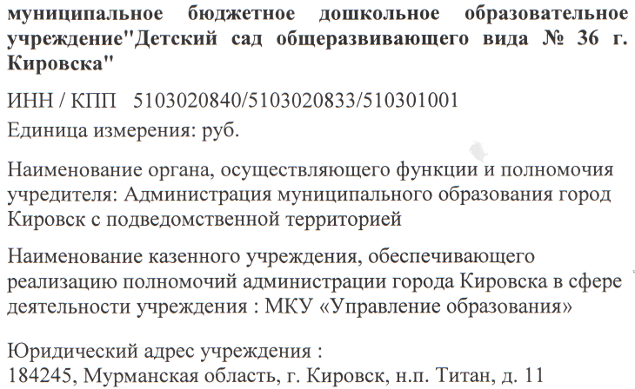

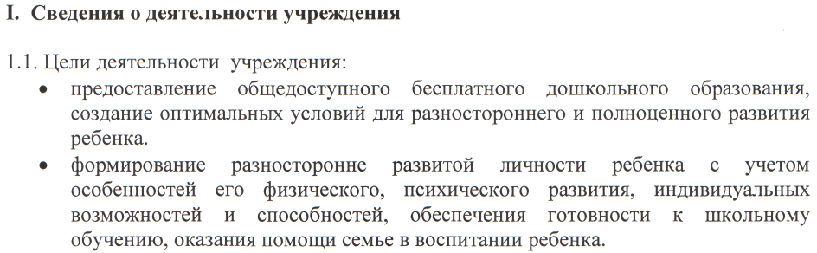

.1.2. Виды деятельности учреждения:
- реализация основной общеобразовательной программы дошкольного
образования в группах общеразвивающей и компенсирующей направленности;
- реализация дополнительной(ых) общеобразовательной (ых) программы(м)
дошкольного образовании
1.3. Перечень услуг (работ), осуществляемых учреждением на платной основе: нет
1.4 Стоимость движимого и недвижимого муниципального имущества (на дату составления плана финансово-хозяйственной деятельности):

Наименование показателя | Балансовая стоимость, руб.
1 .Недвижимое имущество, всего | 11964000,67
в том числе
- закрепленное собственником имущества за учреждением на праве оперативного управления | 11964000,67
- приобретенное учреждением за счет выделенных собственником имущества средств | 0,00
- приобретенное учреждением за счет доходов, полученных от платной и иной приносящей доход деятельности | 0,00
2.Движимое имущество, всего | 1572031,80
В том числе
- особо ценное движимое имущество | 435320,90

 |  | МБДОУ №36
 | П. Показатели финансового состояния учреждения | 20 14 год | 20 15 год | 2016 год
№ п/п | Наименование показателя
1. | Нефинансовые активы, всего: | 13536032,47 | 13536032,47 | 13536032,47
 | из них:
 | Балансовая стоимость недвижимого муниципального имущества, всего | 11964000,67 | 11964000,67 | 11964000,67
 | в том числе:
 | Стоимость имущества, закрепленного за муниципальным бюджетным учреждением на праве оперативного управления | 11964000,67 | 11964000,67 | 11964000,67
 | Стоимость имущества, приобретенного муниципальным бюджетным учреждением за счет выделенных собственником имущества учреждения средств | 0,00 | 0,00 | 0,00
 | Стоимость имущества, приобретенного муниципальным бюджетным учреждением за счет доходов, полученных от платной и иной приносящей доход деятельности | 0,00 | 0,00 | 0,00
 | Остаточная стоимость недвижимого муниципального имущества | 8333707,31 | 8333707,31 | 8333707,31
 | Общая балансовая стоимость движимого муниципального имущества всего | 1572031,80 | 1572031,80 | 1572031,80
 | в том числе:
 | Балансовая стоимость особо ценного движимого имущества | 435320,90 | 435320,90 | 435320,90
 | Остаточная стоимость особо ценного движимого иму! ;ства | 237775,00 | 237775,00 | 237775,00
2. | Финансовые активы, всего | -10469,27 | _ 0,00 | 0,00
 | из них:
2.1. | Дебиторская задолженность по доходам, полученным за счет средств бюджета | -13054,07 | 0,00 | 0,00
2.2. | Дебиторская задолженность по выданным авансам, за счет субсидий, предоставленных из бюджета города Кировска, всего | 2584,80 | 0,00 | 0,00
 | В том числе:
 | по прочим выплатам по оплате труда | 0,00 | 0,00 | 0,00
 | по выданным авансам на услуги связи | 0,00 | 0,00 | 0,00
 | по выданным авансам на транспортные услуги | 0,00 | 0,00 | 0,00
 | по выданным авансам на коммунальные услуги | 0,00 | 0,00 | 0,00
 | по выданным авансам на услуги по содержанию имущества | 0,00 | 0,00 | 0,00
 | по выданным авансам на прочие услуги | 2584,80 | 0,00 | 0,00
 | по выданным авансам на приобретение основных средств | 0,00 | 0,00 | 0,00
 | по выданным авансам на приобретение нематериальных активов | 0,00 | 0,00 | 0,00
 | по выданным авансам на приобретение непроизведенных  яь-ттттэгт | 0,00 | 0,00 | 0,00
 | по выданным авансам на приобретение материальных запасов | 0,00 | 0,00 | 0,00
• | по выданным авансам на прочие расходы | 0,00 | 0,00 | 0,00
2.3. | Дебиторская задолженность по выданным авансам за счет доходов, полученных от платной и иной приносящей доход деятельности, всего: | 0,00 | 0,00 | 0,00
 | в том числе:
2.3.1. | по выданным авансам на услуги связи | 0,00 | 0,00 | 0,00
2.3.2. | по выданным авансам на транспортные услуги | 0,00 | 0,00 | 0,00

2.3.3. | по выданным авансам на коммунальные услуги | 0,00 | 0,00 | 0,00
2.3.4. | по выданным авансам на услуги по содержанию имущества | 0,00 | 0,00 | 0,00
2.3.5. | по выданным авансам на прочие услуги | 0,00 | 0,00 | 0,00
2.3.6. | по выданным авансам на приобретение основных средств | 0,00 | 0,00 | 0,00
2.3.7. | по выданным авансам на приобретение нематериальных активов | 0,00 | 0,00 | 0,00
2.3.8. | по выданным авансам на приобретение непроизведенных | 0,00 | 0,00 | 0,00
2.3.9. | по выданным авансам на приобретение материальных запасов | 0,00 | 0,00 | 0,00
2.3.10. | по выданным авансам на прочие расходы | 0,00 | 0,00 | 0,00
2.4. | Дебиторская задолженность по доходам, полученным за счет доходов, полученных от платной и иной приносящей доход деятельности, всего: | 0,00 | 0,00 | 0,00
3. | Обязательства, всего | 32831,95 | 0,00 | 0,00
 | из них:
3.1. | Просроченная кредиторская задолженность | 0,00 | 0,00 | 0,00
3.2. | Кредиторская задолженность по расчетам с поставщиками и подрядчиками за счет средств бюджета | 32831,95 | 0,00 | 0,00
 | в том числе:
3.2.0. | по прочим выплатам по оплате труда | 0,00 | 0,00 | 0,00
3.2.1. | по начислениям на выплаты по оплате труда | 0,00 | 0,00 | 0,00
3.2.2. | по оплате услуг связи | 0,00 | 0,00 | 0,00
3.2.3. | по оплате транспортных услуг | 0,00 | 0,00 | 0,00
3.2.4. | по оплате коммунальных услуг | 0,00. | 0,00 | 0,00
3.2.5. | по оплате услуг по содержанию имущества | 0,00 | 0,00 | 0,00
3.2.6. | по оплате прочих услуг | 0,00 | 0,00 | 0,00
3.2.7. | по приобретению основных средств | 0,00 | 0,00 | 0,00
3.2.8. | по приобретению нематериальных активов | 0,00 | 0,00 | 0,00
3.2.9. | по приобретению непроизведенных активов | 0,00 | 0,00 | 0,00
3.2.10. | по приобретению материальных запасов | 9316,95 | 0,00 | 0,00
3.2.11. | по оплате прочих расходов | 0,00 | 0,00 | 0,00
3.2.12. | по платежам в бюджет | 23515,00 | 0,00 | 0,00
3.2.13. | по прочим расчетам с кредиторами | 0,00 | 0,00 | 0,00
3.3. | Кредиторская задолженность по расчетам с поставщиками и подрядчиками за счет доходов, полученных от платной и иной приносящей доход деятельности, всего: | 0,00 | 0,00 | 0,00
 | в том числе:
3.3.1 | по начислениям на выплаты по оплате труда | 0,00 | 0,00 | 0,00
3.3.2. | по оплате услуг связи | 0,00 | 0,00 | 0,00
3.3.3 | по оплате транспортных услуг | 0,00 | 0,00 | 0,00
3.3.4. | по оплате коммунальных услуг | 0,00 | 0,00 | 0,00
3.3.5. | по оплате услуг по содержанию имущества | 0,00 | 0,00 | 0,00
3.3.6. | по оплате прочих услуг | 0,00 | 0,00 | 0,00
3.3.7. | по приобретению основных средств | 0,00 | 0,00 | 0,00
3.3.8. | по приобретению нематериальных активов | 0,00 | 0,00 | 0,00
3.3.9. | по приобретению непроизведенных активов | 0,00 | 0,00 | 0,00
3.3.10. | по приобретению материальных запасов | 0,00 | 0,00 | 0,00
3.3.11. | по оплате прочих расходов | 0,00 | 0,00 | 0,00
3.3.12. | по платежам в бюджет | 0,00 | 0,00 | 0,00
3.3.13. | по прочим расчетам с кредиторами | 0,00 | 0,00 | 0,00

III. Показатели по поступлениям и выплатам учреждения 2014год 2015 год 20 16 год
№п\п | Наименование показателя | Код по бюджетной классификац ии операции сектора муниципаль ного управления | Сумма | Сумма | Сумма
 | Планируемый остаток средств на начало планируемого года | X | 24977,69 | 0,00 | 0,00
 | в том числе:
 | по субсиди на выполнение муниципаоьного задания всего, в том числе: | X | 937,55 | 0,00 | 0,00
 | на возмещение нормативных затратна оказание муниципальных услуг(выполнение работ) | X | 662,69 | 0,00 | 0,00
 | на возмещение затрат, связанных с содержанием имущества | X | 274,86 | 0,00 | 0,00
 | по субсидиям на иные цели | X | 0,00 | 0,00 | 0,00
 | по приносящей доход деятельности | X | 24040,14 | 0,00 | 0,00
1. | Поступления, всего: | X | 15562044,39 | 15385883,65 | 16727257,21
 | в том числе: | X
1.1. | Субсидии на обеспечение выполнения учреждением муниципального задания, всего | X | 14213957,39 | 14287796,65 | 14526370,21
 | в том числе:
1.1.1. | на возмещение нормативных затрат на оказание муниципальных услуг(выполнение работ) | X | 12576085,96 | 12636570,96 | 12716260,96
 | в том числе:
1.1.1.1 | предоставление дошкольного образования и воспитания | X | 12576085,96 | 12636570,96 | 12716260,96
 | в том числе:
 | за счет средств из федерального бюджета |  | 0,00 | 0,00 | 0,00
 | за счет средств из областного бюджета |  | 7795246,96 | 7397170,96 | 7138598,96
 | за счет средств из местного бюджета |  | 4780839,00 | 5239400,00 | 5577662,00
1.1.1.2 | предоставление дошкольного начального общего, основного общего,среднего (полного) общего образования детям - инвалидам (на дому) и в дошкольных учреждениях. | X | 0,00 | 0,00 | 0,00
 | за счет средств из областного бюджета |  | 0,00 | 0,00 | 0,00
1.1.2. | на возмещение затрат, связанных с содержанием имущества | X | 1637871,43 | 1651225,69 | 1810109,25
1.2. | Субсидии на иные цели | X | 282000,00 | 32000,00 | 1134800,00
1.3. | Поступления от платных услуг и иной приносящей доход деятельности, всего | X | 1066087,00 | 1066087,00 | 1066087,00
 | в том числе: | X
 | поступления от платных услуг (родительская плата) | X | 1066087,00 | 1066087,00 | 1066087,00
• | прочие перечисления (спонсорская помощь, безвозмездные перечисления, добровольные взносы и т.п.) | X | 0,00 | 0,00 | 0,00
 | поступления от сдачи имущества в аренду | X | 0,00 | 0,00 | 0,00
 | поступления от арендаторов в возмещение коммунальных услуг | X | 0,00 | 0,00 | 0,00

2. | Выплаты, всего: |  | 15587022,08 | 15385883,65 | 16727257,21
2.1. | По субсидиям на обеспечение выполнения муниципального задания в части возмещения нормативных затрат на оказание муниципальных услуг(выполнение работ), всего: | X | 12576748,65 | 12636570,96 | 12716260,96
 | в том числе:
2.1.1. | предоставление дошкольного образования и воспитания | X | 12576748,65 | 12636570,96 | 12716260,96
 | Оплата труда и начисления на выплаты по оплате труда, всего | 210 | 11524586,96 | 11524587,96 | 11524588,96
 | из них:
 | Заработная плата | 211 | 8894553,56 | 8894553,56 | 8894553,56
 | Прочие выплаты | 212 | 5000,00 | 5001,00 | 5002,00
 | Начисления на выплаты по оплате труда | 213 | 2625033,40 | 2625033,40 | 2625033,40
 | Оплата работ, услуг, всего | 220 | 173550,00 | 173550,00 | 173550,00
 | из них:
 | Услуги связи | 221 | 36000,00 | 36000,00 | 36000,00
 | Транспортные услуги | 222 | 3500,00 | 3500,00 | 3500,00
 | Коммунальные услуги | 223 | 0,00 | 0,00 | 0,00
 | Арендная плата за пользование имуществом | 224 | 0,00 | 0,00 | 0,00
 | Работы, услуги по содержанию имущества | 225 | 0,00 | 0,00 | 0,00
 | Прочие работы, услуги | 226 | 134050,00 | 134050,00 | 134050,00
 | Прочие расходы | 290 | 0,00 | 0,00 | 0,00
 | Поступление нефинансовых активов, всего | 300 | 878611,69 | 938433,00 | 1018122,00
 | из них:
 | Увеличение стоимости основных средств | 310 | 274400,00 | 70000,00 | 70000,00
 | Увеличение стоимости материальных запасов | 340 | 604211,69 | 868433,00 | 948122,00
2.1.2. | предоставление дошкольного начального общего,основного общего,среднего (полного) общего образования детям - инвалидам (на дому) и в дошкольных учреждениях. | X | 0,00 | 0,00 | 0,00
 | Оплата труда и начисления на выплаты по оплате труда, всего | 210 | 0,00 | 0,00 | 0,00
 | из них:
 | Заработная плата | 211 | 0,00 | 0,00 | 0,00
 | Прочие выплаты | 212 | 0,00 | 0,00 | 0,00
 | Начисления на выплаты по оплате труда | 213 | 0,00 | 0,00 | 0,00
 | Поступление нефинансовых активов, всего | 300 | 0,00 | 0,00 | 0,00
 | из них:
 | Увеличение стоимости материальных запасов | 340 | 0,00 | 0,00 | 0,00
2.2. | По субсидиям на обеспечение выполнения муниципального задания в части возмещения затрат на содержание имущества, всего: |  | 1638146,29 | 1651225,69 | 1810109,25
 | в том числе:
 | Коммунальные услуги | 223 | 1421171,43 | 1451941,69 | 1610825,25
 | Арендная плата за пользование имуществом | 224
 | Работы, услуги по содержанию имущества | 225 | 116600,00 | 127810,00 | 127810,00
 | Прочие работы, услуги | 226 | 60300,00 | 31514,00 | 31514,00
 | Прочие расходы | 290 | 800,00 | 960,00 | 960,00
 | Увеличение стоимости основных средств | 310
 | Увеличение стоимости материальных запасов | 340 | 39274,86 | 39000,00 | 39000,00
2.3. | По субсидиям на иные цели, всего : | X | 282000,00 | 32000,00 | 1134800,00
 | В том числе:
2.3.1 | Субсидия бюджетным и автономным учреждениям на выполнение муниципальной программы «Развитие образования города Кировски на 2014-2016 годы» в части средств местного бюджета, всего, из них: | X | 282000,00 | 32000,00 | 1134800,00
 | Подпрограмма «Комплексная безопасность образовательных учреждений», в том числе: | X | 217000,00 | 17000,00 | 1119800,00

 | Работы, услуги по содержанию имущества | 225 | 200000,00 | 0,00 | 1002800,00
 | Прочие работы, услуги | 226 | 0,00 | 0,00 | 0,00
 | Увеличение стоимости основных средств | 310 | 0,00 | 0,00 | 0,00
 | Увеличение стоимости материальных запасов | 340 | 17000,00 | 17000,00 | 117000,00
 | Подпрограмма «Модернизация образования», в том числе: | X | 65000,00 | 15000,00 | 15000,00
 | Прочие работы, услуги | 226 | 15000,00 | 15000,00 | 15000,00
 | Увеличение стоимости основных средств | 310 | 50000,00 | 0,00 | 0,00
 | Увеличение стоимости материальных запасов | 340 | 0,00 | 0,00 | 0,00
2.5.2. | Субсидии бюджетным и автономным учреждениям на выполнение муниципальной программы «Энергосбережение и повышение энергетической эффективности в муниципальном образовании город Кировск а подведомственной территорией на 2014-2016 годы» в части средств местного бюджета | X | 0,00 | 0,00 | 0,00
 | Работы, услуги по содержанию имущества | 225 | 0,00 | 0,00 | 0,00
 | Прочие работы, услуги | 226 | 0,00 | 0,00 | 0,00
2.3.3. | Субсидии бюджетным учреждениям на компенсацию расходов на оплату стоимости проезда и провоза багажа к месту использования отпуска (отдыха) и обратно лицам, работающим в организациях, финансируемых из бюджета города Кировска | X | 0,00 | 0,00 | 0,00
 | Прочие выплаты | 212 | 0,00 | 0,00 | 0,00
 | Начисления на выплаты по оплате труда | 213 | 0,00 | 0,00 | 0,00
2.3.4. | Субсидии бюджетным учреждениям на выплаты по социальной поддержке педагогическим работникам муниципальных учреждений в части единовременных пособий при увольнении в связи с выходом на пенсию по старости и молодым специалистам на хозяйственное обзаведение | X | 0,00 | 0,00 | 0,00
 | Пособия по социальной помощи населению | 262 | 0,00 | 0,00 | 0,00
2.4. | Выплаты за счет средств от приносящей доход деятельности, всего |  | 1090127,14 | 1066087,00 | 1066087,00
 | Прочие расходы | 290 | 0,00 | 0,00 | 0,00
 | Увеличение стоимости основных средств | 310 | 0,00 | 0,00 | 0,00
 | Увеличение стоимости материальных запасов | 340 | 1090127,14 | 1066087,00 | 1066087,00
 | Планируемый остаток средств на конец планируемого года | X | 0,00 | 0,00 | 0,00
 | по субсидии на выполнение муниципального задания |  | 0,00 | 0,00 | 0,00
 | по субсидиям на иные цели |  | 0,00 | 0,00 | 0,00
 | по приносящей доход деятельности | X | 0,00 | 0,00 | 0,00

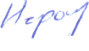
О.А.Неронова
(В/сшифровка подписи)
(подпись)
Главный бухгалтер муниципального бюджетного (автономного) учреждения

Е.П.Соченина
(расшифровка подписи)
Исполнитель тел.(815 31)55-311
13 января 2014 года

